Фотоотчёт «Так мы проводим время в детском саду»
Каждый раз у нас в группе день проходит не зря! Мы уже с утра танцуем под ритмичную музыку и поём.
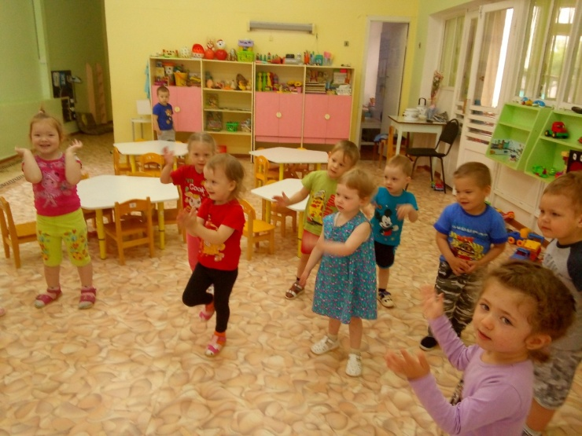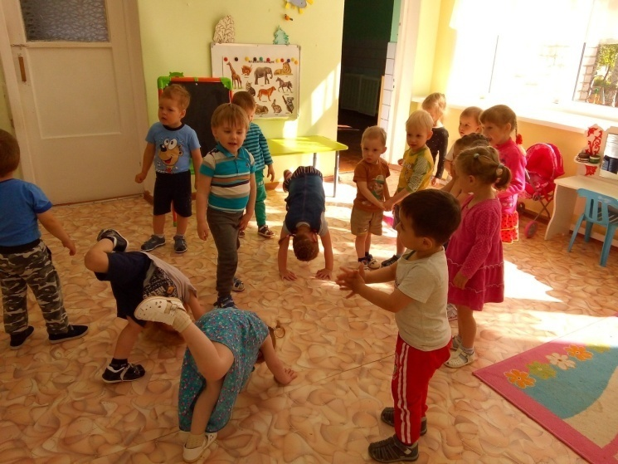
Как же разнообразна и насыщена жизнь в детском саду! Ребятам скучать не приходится.
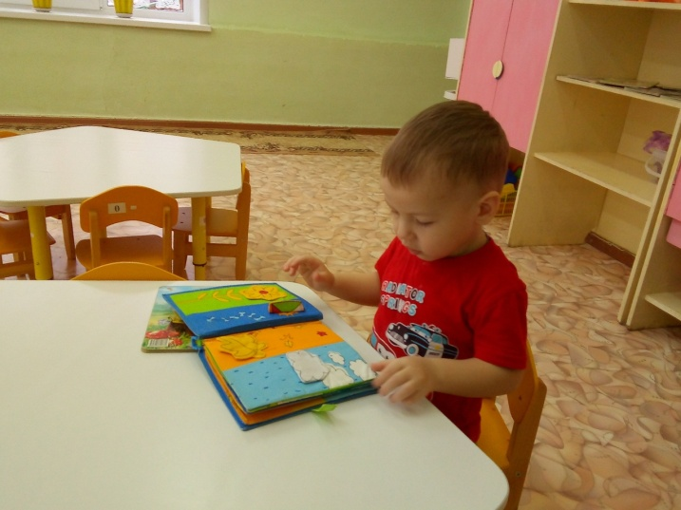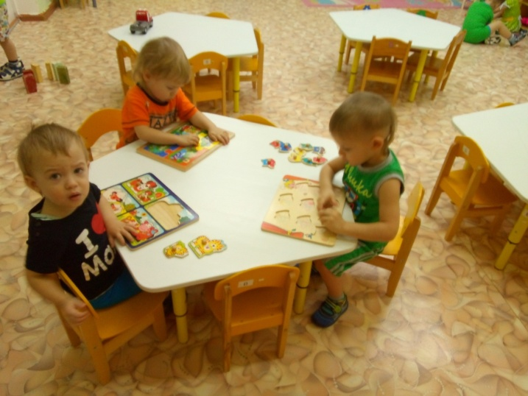
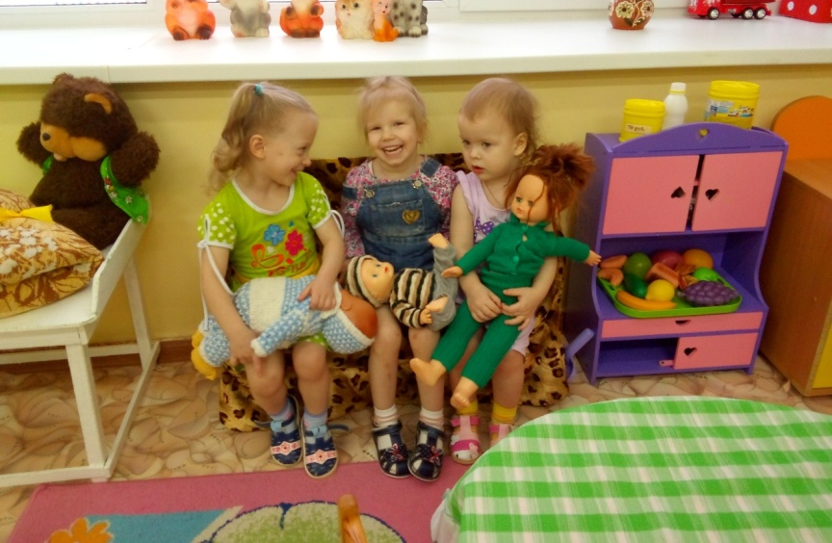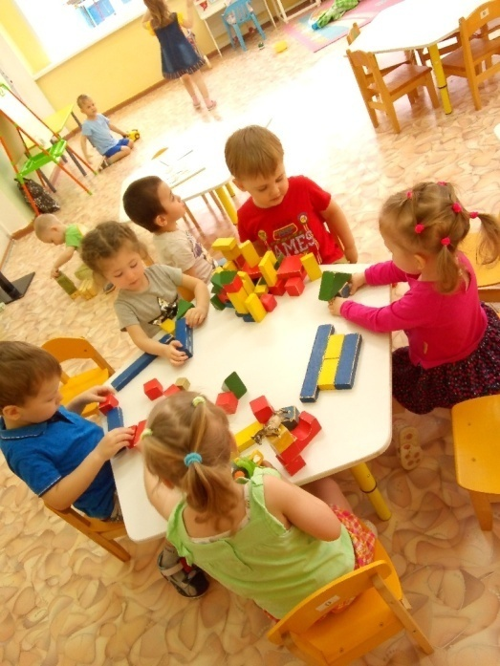
Прогулка – обязательный элемент режима дня. На прогулках дети познают мир во всей его красе. Она должна быть активной, содержательной, разнообразной и интересной.
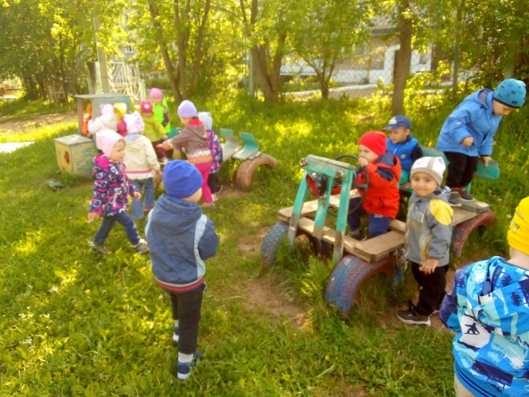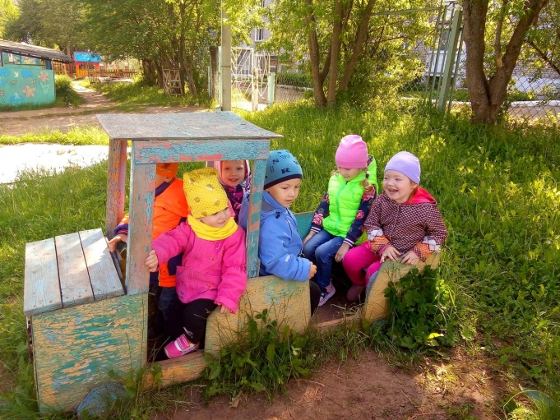
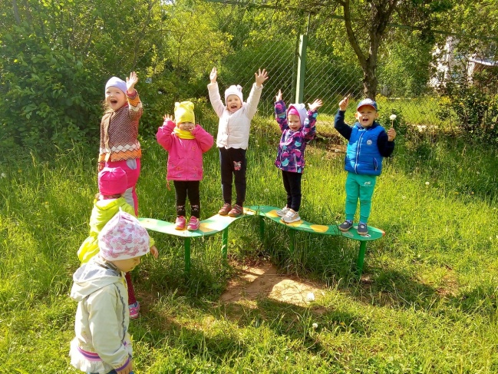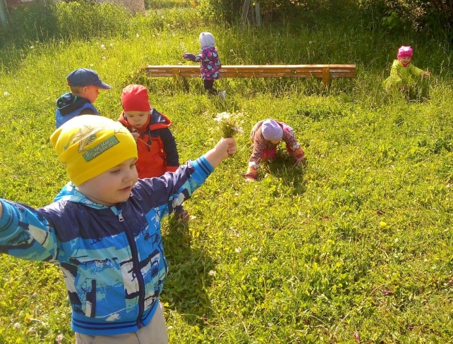
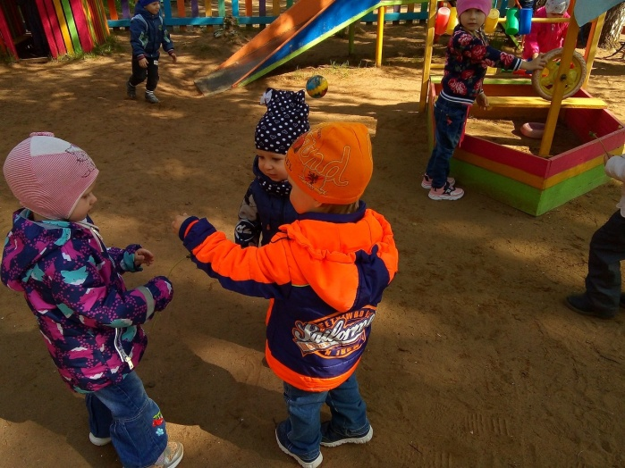
Ещё очень любим спать.
Ресницы опускаются
Глазки закрываются
Мы спокойно отдыхаем
Сном волшебным засыпаем.
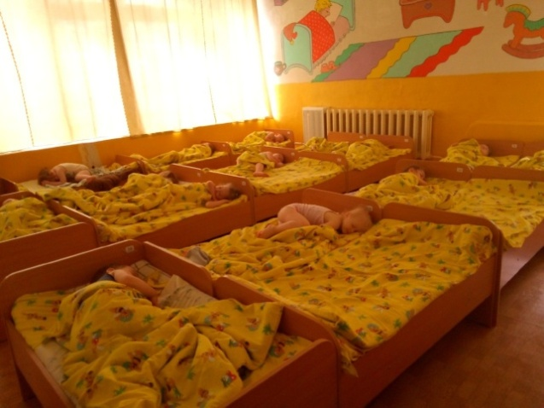 После сна у нас зарядка. 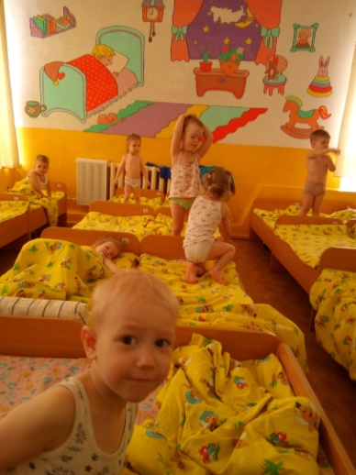
Одеваемся мы сами.
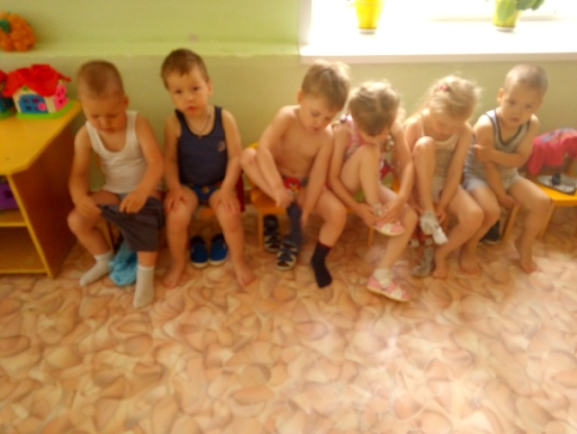
А вечернее время мы развлекаемся и играем в различные игры.
